Технологическая карта занятия с применением 4 к технологий

Составители: Мутовкина Н.А., Галкина И.Н., Пугина Н.Ю., Алейник Е.В., Щукина А.Н.
Класс 8 | Предмет: Интегрированный урок(занятие)-всеобщая история,русский язык,МХК
Тема: Достопримечательности Лондона
Предпочтительное время проведения активности: 45

Планируемые образовательные результаты и цель урока
Личностные результаты
- Сформировать интерес к культуре другой страны
- Развить коммуникативные навыки
- Развить умения работать в парах и группах
Метапредметные результаты
- Анализировать материал о достопримечательностях Лондона
- Отработать навыки сотрудничества

Предметные результаты
1. Познакомиться с достопримечательностями Лондона
2. Составить текст на заданную тему
Цель
Изучить достопримечательности Лондона

Ресурсы
Перечислить материалы и оборудование, необходимые для проведения активности
Веб материалы
-
Печатные материалы и проч.
1. Игровая карта 1 (ПРИЛОЖЕНИЕ 1)
2. Игровая карта 2 (ПРИЛОЖЕНИЕ 2)
3.Тексты для аналитического чтения (ПРИЛОЖЕНИЕ 3)
4. Картинки достопримечательностей (ПРИЛОЖЕНИЕ 4)
5. Текст письма от друга из Лондона (ПРИЛОЖЕНИЕ 5)
6.Картинки “Билеты до Лондона” (Приложение 6)

Содержание деятельности
Этап урока | Продолжительность | Учебные задачи | Способы организации деятельности | Дидактические средства
Легенда | 5 мин. | У нас сегодня необычный урок, потому что я вас приглашаю попутешествовать.  - Вы любите путешествовать?  К нам в школу пришло письмо из Лондона. Давайте его прочитаем!  -Что вы знаете о Лондоне и его достопримечательностях?  Читаем письмо.  - Мы принимаем приглашение?  - О чем просит нас автор письма ?  - Что мы напишем в письме?  - А какие достопримечательности вы знаете?  - А что вы о них знаете?  - Какой же мы с вами можем сделать вывод?  Вывод: нам нужно написать письмо, а чтобы его написать мы должны побольше узнать о достопримечательностях Лондона. (приложение 5) | - Рассказ учителя.  - Диалог с детьми.  - Обсуждение продукта групповой работы. | Письмо “Из Лондона”
Работа в группах | 25 мин. | 1)Чтобы нам удобнее было работать, давайте разобьемся на группы.  - скажите, пожалуйста, каким транспортом можно добраться до Лондона?  (самолет, поезд, пароход)  Я заранее купила билеты до Лондона на поезд, самолет и пароход. Кому что достанется. Возьмите, пожалуйста, свой билет.  (раздаем билеты) ( Приложение 6)  Найдите своих попутчиков и соберитесь вместе за одним столом.  Итак, у нас три группы, (команды)  - Вы готовы изучать достопримечательности Лондона?  2) Работая в парах ,обменяйтесь информацией и заполните пропуски в таблице.(Приложение 1,2,4)  3) Придумайте загадку на понравившуюся достопримечательность  4) Проанализируйте текст,выберите наиболее интересные моменты. Их мы используем в обратном письме.(Приложение 3) | - Деление на группы с помощью коммуникативной игры  - Заполнение текста с пропусками  - Сочинение загадок  - Аналитическое чтение с описанием достопримечательностей | Билеты,текст с пропусками, тексты для аналитического чтения,картинки достопримечательностей
Подготовка к презентации и презентация результатов | 10 мин. | -Давайте составим ответное письмо нашему другу (составляют письмо) | - Составление ответного письма | Электронное письмо
Обсуждение и самооценивание | 5 мин. | Подведение итогов  -Письмо написано. Я, надеюсь, у вас появилось желание посетить Лондон и посмотреть на его достопримечательности?  Понравилось ли вам занятие? Едем в Лондон? | - Рефлексия | Стикеры?

Лист групповой работы
1) 1 задание-текст с пропусками (таблица)
2) 2 задание-3 загадки (Каждая группам составляет по одной загадке о понравившейся достопримечательности)
3) Загадывают загадки аудитории.
4) 3 задание-Аналитическое чтение текстов о выбранной достопримечательности (выбирают интересное для ответного письма)
5) Пишут ответное письмо (совместный продукт)

Приложения
Приложение 1 Игровая карта 1

Название | Год основания | Что это | Что можно увидеть | Чем известен, знаменит
Букингемский дворец | 1703 |  | 700 комнат королевского двора. Позолоченные потолки и покрытые шелком стены, изысканная мебель, старинные вазы и элегантные канделябры | Сегодня там живет и работает Елизавета II.  В 11:30 апреля по август проходит церемония смены караула. Это самая знаменитая церемония в Лондоне
Тауэр |  | крепость, одно из старейших сооружений Англии. |  | Тауэр был местом казни королевских особ. Место, пронизанное тайнами и легендами, привидениями.  Символ замка – черные вороны
Лондонский глаз | 2000 |  | открывается вид практически на весь Лондон и его окрестности на расстоянии до 40 километров.
Музей Мадам Тюссо |  | Самый первый и большой в мире Музей восковых фигур |  | Каждая фигура воссоздана с неотразимым сходством, и стоит под 150-200$ тысяч. часть скульптур делалась по меркам, снятым с живых звезд, и «носит» одежду из их реального гардероба
Собор Святого Павла | 1708 | резиденция епископа Лондона, вторая по величине церковь Великобритании | Фрески, статуи, барельефы, исторические артефакты, подземная усыпальница знаменитых людей Англии
Британский музей | 1753 | главный историко-археологический музей Британии , один из крупнейших музеев в мире |  | Самая богатая коллекция артефактов: древности из Парфенона, Розеттский камень, мумии и саркофаги, вывезенные из Египта, Алмазная сутра, одна из самых древних в мире печатных книг, каменный идол с острова Пасхи, мумия мужчины из Линдоу, жившего в Железном веке.

Приложение 2 Игровая карта 2

Название | Год основания | Что это | Что можно увидеть | Чем известен, знаменит
Букингемский дворец |  | резиденция британских монархов в Лондоне. | 700 комнат королевского двора. Позолоченные потолки и покрытые шелком стены, изысканная мебель, старинные вазы и элегантные канделябры | Сегодня там живет и работает Елизавета II.  В 11:30 апреля по август проходит церемония смены караула. Это самая знаменитая церемония в Лондоне
Тауэр | 1066 |  | коллекция средневековых доспехов и оружия и бриллиантов. Королевская корона с алмазами и самый крупный алмаз Куллиан
Лондонский глаз |  | колесо обозрения в  Лондоне |  | Крупнейшее в Европе и одно из крупнейших в мире колесо обозрения. Высота приблизительно 45-ти этажного дома
Музей Мадам Тюссо | 1835 |  | около 1000 восковых скульптур самых известных людей своего времени.
Собор Святого Павла |  | резиденция епископа Лондона, вторая по величине церковь Великобритании |  | Место государственных церемоний похороны лорда Горацио Нельсона, , сэра Винстона Черчилля и леди Маргарет Тэтчер, свадьба принца Уэльского Чарльза и леди Дианы Спенсер
Британский музей | 1753 | главный историко-археологический музей Британии , один из крупнейших музеев в мире | 13 млн. экспонатов, предметы со всех континентов, охватывающие всю истории человечества — от палеолита до наших дней. | Самая богатая коллекция артефактов: древности из Парфенона, Розеттский камень, мумии и саркофаги, вывезенные из Египта, Алмазная сутра, одна из самых древних в мире печатных книг, каменный идол с острова Пасхи, мумия мужчины из Линдоу, жившего в Железном веке.

Приложение 3 Тексты для аналитического чтения
«Лондонский глаз»
«Лондонский глаз» — колесо обозрения, построенное в столице Англии к празднованию миллениума. Второе название этого аттракциона — «Колесо Тысячелетия».
К моменту постройки «Лондонский глаз» был самым высоким колесом обозрения во всём мире. Позже «Лондонский глаз» уступил первенство аналогичному аттракциону в Сингапуре.
«Глаз» имеет 32 прозрачные капсулы-кабины, каждая из которых вмещает в себя до 25 человек. Одновременно на аттракционе могут прокатиться 800 человек. Полный оборот колесо совершает за 30 минут. Поэтому все люди, сидящие в кабинах, успевают насладиться чудесным видом Лондона буквально с высоты птичьего полёта.
К десятилетнему юбилею «Лондонского глаза» в Англии выпустили серию почтовых марок с изображением колеса.
Музей Мадам Тюссо
Музей Мадам Тюссо – самый удивительный музей восковых фигур в мире, который называют «достопримечательностью с человеческим лицом».
Основательницей музея была француженка Мария Тюссо. Юная Мария работала у лепщика восковых фигур: сначала помогала организовывать ему выставки, а затем сама начала создавать фигуры. После смерти своего учителя Мария унаследовала коллекцию его фигур.
Сегодня внутри лондонского музея — около 1000 различных восковых скульптур. Этот уникальный музей состоит из нескольких залов: «Комната страха», «Главный зал», «Дух Лондона». В первом зале представлены фигуры злодеев и их жертв. В следующем находятся знаменитые исторические личности, политики и военные. А последний зал посвящен истории Лондона.
Также в музее имеется отдельный зал для восковых фигур звезд. Выставленные звезды музея Мадам Тюссо периодически меняются. На месте остаются только самые известные из известных.
Лондонский Тауэр
Лондонский Тауэр – одно из наиболее знаменитых и интересных мест в городе. Он был построен Уильямом Завоевателем в 1066 году как крепость для защиты города.
На протяжении своей истории Лондонский Тауэр был не только крепостью. В XIII веке он использовался в качестве королевского дворца и зоопарка. В XV и XVII веках Тауэр использовался как тюрьма, где содержались многие политические и религиозные деятели.
Этот замок можно назвать классической страной привидений, многие из которых члены королевской семьи.
Одной из достопримечательностей Тауэра являются шесть воронов. Они всегда остаются в башне. Считается, что вороны приносят удачу Великобритании. В случае если они покинут башню, может произойти что-то плохое. Крылья воронов подрезаны, чтобы они не смогли улететь. Каждый день их кормят мясом и печеньем.
Сегодня Тауэр известен как хранилище королевских драгоценностей.

Приложение 4 Картинки достопримечательностей
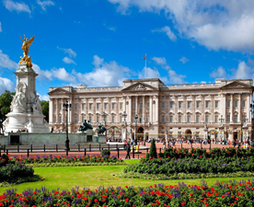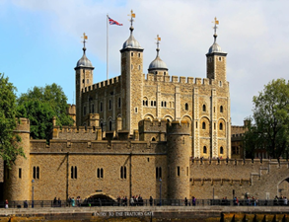
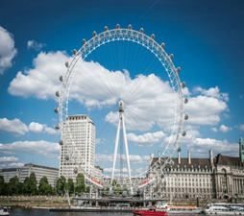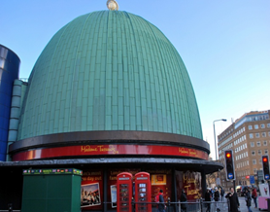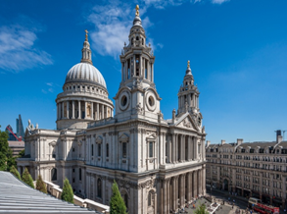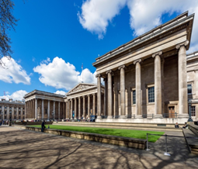
Приложение 5 Текст письма от друга из Лондона
Здравствуйте, дорогие друзья! Совсем недавно я вернулась из России. Это удивительная страна. Я очень много узнала о ней. Теперь я хочу пригласить вас ко мне в гости. Лондон тоже очень интересен. Здесь много удивительных мест. Прошу вас составить примерный маршрут путешествия. Джессика.
Приложение 6 Картинки “Билеты до Лондона”

Билет до Лондона  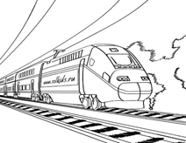 | Билет до Лондона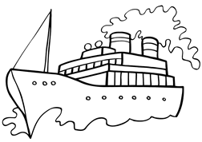
Билет до Лондона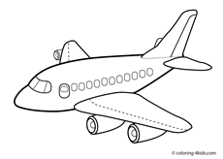 | Билет до Лондона